Lycée Sombat Devoir de contrôle n°3 Prof : Harizi- E
2009-2010 Durée : 2 heures classe : 4ème éco

Exercice 1 (5points)
Cocher la réponse exacte sans justification
- Une primitive de la fonction $f\left(x\right)=xe^{x}$ est $\left\{\begin{aligned} (x-1)e^{x} \\ (x+1)e^{x} \\ xe^{-x}\end{aligned}\right.$
- $\int_{1}^{e}{\frac{ln x}{x}}dx= \left\{ \begin{aligned} e \\ 1 \\ \frac{1}{2}\end{aligned}\right.$
- La valeur moyenne sur $\left[0, 2\right]$de la fonction $f\left(x\right)=e^{\frac{x}{2}}$ est $\left\{\begin{aligned} e+1 \\ 2(e-1) \\ e-1\end{aligned}\right.$
Exercice 2 (7points)
Une salle de jeu comporte deux consoles identiques proposant le même jeu. Un jour l'une des deux est déréglée.
Les joueurs ne peuvent savoir laquelle des deux est déréglée.
Ce jour-là, un joueur choisit au hasard l'une des deux consoles et il joue une partie sur cette console.
On note :
. $D$L’événement " le joueur choisit la console déréglée " et $\overline{D}$l'événement contraire.
. $G$L’événement " le joueur gagne la partie " et $\overline{G }$l’événement contraire.
Cette situation aléatoire est modélisée par l'arbre incomplet suivant, dans lequel figure certaines probabilités.
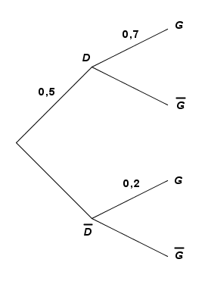
Ainsi, 0,7 est la probabilité que le joueur gagne sachant qu'il a choisi une console déréglée.
a. Reproduire cet arbre sur la copie et le compléter.
b. Calculer la probabilité de l'événement " le joueur choisit la console déréglée et il gagne ".
c. Calculer la probabilité de l'événement " le joueur choisit la console non déréglée et il gagne ".
d. Montrer que la probabilité que le joueur gagne est égale à 0,45.
e. Calculer la probabilité que le joueur ait choisit la console déréglée sachant qu'il a gagné.

Exercice 3 (8points)
1- Soit la fonction g définie sur $IR$ par $g\left(x\right)=e^{x}-x$
- Dresser le tableau de variation de la fonction$g$.
- En déduire que $g$(x) est strictement positif pour tout réels x.
2- Soit f la fonction définie sur $IR$ par $f\left(x\right)=\left(1+x\right)(1+e^{-x} )$
On désigne par (Cf) sa courbe représentative dans un repère orthonormé $\left(O,\vec{i},\vec{j}\right)$ (unité graphique : 2cm)
- Montrer que pour tout réel x on a : $f^{'}\left(x\right)=\frac{g(x)}{e^{x}}$
- Dresser le tableau de variation de f
- Montrer que la droite ∆ : y = x + 1 est une asymptote à la courbe (Cf) au voisinage de $+∞$
- Construire (Cf) et ∆
3- Par une intégration par partie, montrer que : $\int_{-1}^{0}{(1+x)e^{-x}}dx=e-2$
4- En déduire l’aire A de la partie limitée par la courbe (Cf), les droites x = $-1$et x =$0$ et ∆.

